编号：0015-2018-2021
不符合项报告
企业名称： | 牡丹江市井田石油钻采配件有限公司 | 不符合报告编号： | 01
受审核部门: 生产技术部 陪同人员:王琳
不符合事实描述：生产技术部在用的编号5587规格为0-150mm的游标卡尺校准日期2021.4.14。未粘贴计量确认标识。不符合GB/T19022-2003标准6.2.4条款“---应清楚地标识测量管理体系中所有的测量设备和技术程序，可以单独或集中地标识。应有设备计量确认状态的标识。”的规定要求。
不符合认证审核准则条款号：______6.2.4条款___测量设备_
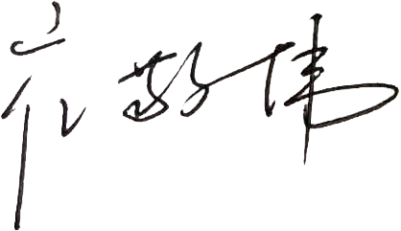
不符合程度：主要不符合____；次要不符合 √ ；
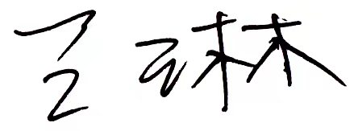
审核员(签名)___________ 陪同人员(签名)______
企业部门代表（签名）____
日期:2021.12.23
纠正措施:
按标准6.2.4条款的要求。将该测量设备进行了计量验证，并对规格为0-150mm的游标卡尺测量设备贴上标签进行管理。对其它测量设备进行检查杜绝类似问题的发生。
企业部门代表签名: 审核员签名:
纠正措施完成情况:
纠正措施已落实，经验证措施有效，同意关闭。
审核组代表签名: 日期:2021.12.23
可另附页

